Государственное бюджетное профессиональное образовательное учреждение
«Соликамский социально-педагогический колледж им. А.П. Раменского»
Родительское собрание для родителей первоклассников

дата проведения 12.03.2021
Тема: «Эмоции положительные и отрицательные»
Выполнили студентки группы: Ш-17
Специальности 44.02.02
Преподавание в начальных классах
Мехоношина Дарья Викторовна
Мишланова Евгения Максимовна
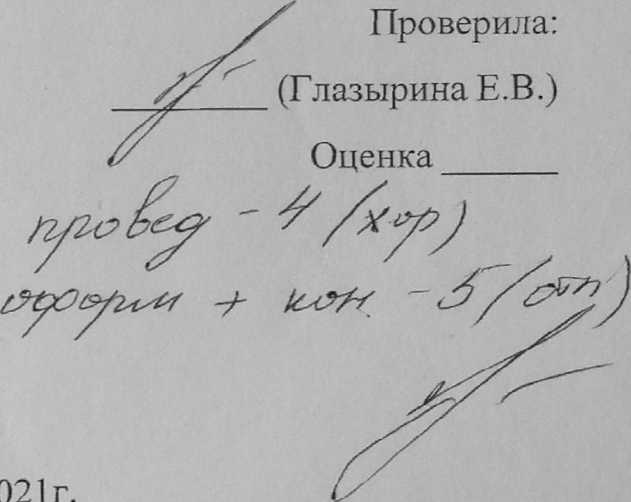
Проверила:
2021г.
г. Соликамск,
Тема: «Эмоции положительные и отрицательные»
Дата проведения: 12.03.2021
Задачи собрания:
- Ознакомиться с самооценкой учеников класса,
- Определить причины преобладания негативных или позитивных эмоций у учащихся.
Вопросы для обсуждения:
- Значение эмоций и чувств для формирования полноценной личности;
- Роль семейных отношений в развитии эмоциональной сферы ребенка. Методы, использованные при проведении родительского собрания: Беседа + анкетирование
Формы: Родительское собрание — беседа
Время проведения: 60 минут
Место проведения: МАОУ «СОШ №7» города Соликамска, кабинет Х951
План проведения собрания (примерный)
1. Вступительное слово учителя
П. Беседа на тему: «Эмоции положительные и отрицательные»
Ш. Родительский тренинг
IV. Рекомендации родителям
Ш. Анкетирование

Ход собрания — встречи (примерный)
Т. Вступительное слово учителя
— Спасибо, что вы нашли время и пришли сегодня, чтобы поговорить и посоветоваться по вопросам, без анализа которых невозможно правильно построить воспитание ребёнка в семье. (1 слайд)
Сегодня мы поговорим о человеческих эмоциях. Какие чувства сейчас испытываете вы? (Родители отвечают на вопрос)
--— Мы рады, что у вас положительный настрой. Мы тоже чувствуем радость, потому что сегодня мы обсудим с вами важную и полезную тему, которая вам пригодится в общении с вашими детьми.
Давайте вместе приведём примеры ситуаций из вашей жизни, связанные с отрицательными и положительными эмоциями. (Родители отвечают) (2 слайд) — Вы совершенно верно отметили, положительные эмоции появляются у человека тогда, когда его любят, понимают, признают, уважают и принимают таким какой он есть, а отрицательные — при неудовлетворении потребностей в любви, признании и так далее. (З слайд)
— Каждому человеку, маленькому и большому, нужны пища и сон, тепло и физическая безопасность. Но почему, имея все это, многие люди, в том числе и дети, очень часто страдают? Почему ребенок, имеющий абсолютно все, завидует другому, который хуже одет и менее сыт? Ответ прост: мало человеку лишь удовлетворения его естественных потребностей. Любому человеку нужно, чтобы его понимали и признавали; чтобы он чувствовал себя необходимым; чтобы у него был оцененный окружающими его людьми успех; чтобы он мог развиваться и реализовывать свои возможности; чтобы, благодаря всему перечисленному, он научился уважать и любить себя. (4 слайд)
П. Беседа
— А как вы думаете, что такое эмоции? (Родители отвечают на вопрос)
Вы правы, эмоции это выражение нашего отношения, чувства к происходящему вокруг нас или внутри нас, Эмоциями называют наши яркие ощущения, их довольно много. Важно уметь отличать их друг от друга: это помогает познать себя, свой внутренний мир и внутренний мир ребёнка. (5 слайд)
— Какими же бывают эмоции? (Родители отвечают на вопрос)
— Вы все абсолютно правы! Эмоции и чувства бывают разными, иногда даже противоречивыми. Но давайте рассмотрим 4-е эмоции, которые наиболее часто дают о себе знать у детей: это гнев, печаль, радость и страх.
— И нельзя не отметить одну очень интересную закономерность: все они могут трансформироваться. Например, если на какую-нибудь эмоцию в семье наложен негласный (или, очень даже гласный) запрет, то она постепенно превращается в другую. То есть, если родитель говорит ребёнку открыто или какими-то своими выражениями, действиями показывает, что он не имеет права злиться, выражать свои отрицательные эмоции, то они заменяться на другие, например, грусть или печаль. Ведь ребёнок не может не испытывать никаких эмоций. Но он может их не правильно проявлять. Например, когда злиться, что не получается решить пример — начинает яростно зачёркивать всю тетрадь или рвать её. (6 слайд)
Как вы думаете, как родитель может помочь ребёнку в том, чтобы правильно проявлять свои эмоции? (Родители отвечают на вопрос)
— Я с вами соглашусь. Родителям нужно с уважением относиться ко всем эмоциям своего ребенка. Не подавлять неудобные для вас чувства, не ругать, а помогать ему с ними разобраться, (7 слайд)
— Но как же это сделать? Нужно показать детям, каким богатым может быть мир эмоций, переживаний и ощущений. Ребенку нужно демонстрировать с помощью наглядных примеров, какими могут быть мимика и жесты, когда кто-то испытывает ту или иную эмоцию. На помощь придут мультфильмы, книги с иллюстрациями, поведение других людей, за которым можно понаблюдать и проанализировать вместе, что чувствует этот человек н данный момент. Поиграть в игру «Угадай эмоцию». (8 слайд)
—— Так же очень важно самим вызывать положительные эмоции у ребёнка и помогать ему в сложных ситуациях. ГТо часто мы устаем на работе и СЛОЖНО сохранять спокойствие самому, правильно разговаривать с детьми.
—- У вас на столах лежат листы, переверните их. На них изображена пустая таблица с колонкой для выражений, которые не рекомендуется употреблять при общении с ребёнком и с колонкой для выражений, которые рекомендуют психологи. Варианты расположены выше, вам предстоит распределить их правильно по колонкам. Работаем в парах, у вас есть на это З минуты, затем мы проверим ваши ответы. (9 слайд)
(КажДая пара по очереДи озвучивает одну ячейку таблицы)
Не рекомендуется употреблять выражения | Рекомендуется употреблять выражения
Я тысячу раз говорил тебе... | Как ты хорошо это сделал, научи и меня этому.
Сколько раз надо повторять... | Если бы не ты, я бы никогда с этим не справилась.
О чём ты только думаешь... | Я вижу, что тебе очень обидно, дорогой. Это действительно может обидеть, и я понимаю тебя, родной.
Неужели тебе трудно запомнить, что... | Ничего страшного, с кем не бывает, давай попробуем вместе.
Отстань, некогда мне... | Я сейчас немного занят/а, давай через 5 минут я тебя выслушаю?
Почему Лена... такая, а ты нет... | Я тебя люблю.
— Давайте проверим, верно ли вы распределили данные выражения. (10 слайд)
Вы МОЛоДЦЫ! Мы уверены, что вы будете использовать только хорошие и положительные выражения в общении со своими детьми.

111, Родительский тренинг
Но бывает такое, что ребёнок уже озлобленный и агрессивный, но мы не понимаем почему. Для этого создали «Кувшин эмоций» по Гиппернейтеру. Он объясняет причины тех или иных эмоций. Давайте разберёмся что же это такое. (11 слайд)
-— Изобразим «сосуд» наших эмоций в форме кувшина. Поместим гнев, злобу и агрессию в самой верхней его части. Тут же покажем, как эти эмоции проявляются во внешнем поведении человека. Это так, к сожалению, знакомые многим обзывания и оскорбления, ссоры, наказания, действия «назло» и т.п. Теперь спросим: а отчего возникает гнев? Психологи отвечают на этот вопрос несколько неожиданно: гнев чувство вторичное, и происходит он от переживаний совсем другого рода, таких как боль, страх, обида. Итак, мы можем поместить переживания боли, обиды, страха, досады под чувствами гнева и агрессии, как причины этих разрушительных эмоций во второй слой «кувшина»,
При этом все чувства этого второго слоя страдательные: в них присутствует большая или меньшая доля страдания. Поэтому их нелегко высказать, о них обычно умалчивают, их скрывают. Отчего возникают «страдательные» чувства? Психологи дают очень определенный ответ: причина возникновения боли, страха, обиды —в неудовлетворении потребностей. Человеку нужно: чтобы его любили, понимали, признавали, уважали: чтобы он был кому-то нужен и близок: чтобы у него был успех — в делах, учебе, на работе: чтобы он мог себя реализовать, развивать свои способности, самосовершенствоваться, уважать себя.
На самом дне эмоционального кувшина находится самая главная «драгоценность», данную нам от природы ощущение энергии жизни.
Вместе с базисными стремлениями оно образует первоначальное ощущение себя - чувство внутреннего благополучия и энергию жизни!
Вы можете увидеть что нужно делать на определённом этапе «кувшина». При первых двух слоях нужно активно слушать ребёнка, показать, что вы понимаете его и готовы прислушаться, помочь. На этапе потребностей нужно стараться слышать ребёнка и стараться их удовлетворить. Ну и самые базовые стремления в получении ощущения нужности, любимости. Нужно обнимать ребёнка и не стесняться проявлять к нему свою любовь -- это очень важно!
Надеемся вам было полезно узнать о «кувшине эмоций» и вы будете использовать данную практику при необходимости.

1V. Рекомендации родителям (резерв)
А чтобы такая необходимость не возникала мы подготовили для вас рекомендации, так называемую памятку в родительский дневник. (12 слайд)
— Давайте по очереди прочитаем правила, которые указаны в ваших памятках. (Читают правим по очереди) Памятка:
- Безусловно принимайте своего ребёнка.
- Активно слушайте его, сочувствуйте, сопереживайте.
- Как можно чаще бывайте с ним, занимайтесь, читайте, играйте, пишите друг другу записки и письма.
- Не вмешивайтесь в его занятия, которые он может выполнить сам.
- Помогайте ему, когда он просит.
- Поддерживайте и отмечайте его успехи.
- Рассказывайте о своих проблемах, делитесь чувствами.
- Разрешайте конфликты мирно.
Даже требования, которые вы предъявляете, должны быть наполнены любовью и надеждой.
- Станьте для своего ребёнка примером для подражания, в проявлении положительных эмоций по отношению к членам своей семьи и к другим людям.
- Обнимайте и целуйте своего ребёнка в любом возрасте.
Научитесь слушать своего ребёнка в радости и в горести.
- Заводите свои красивые, добрые и светлые ритуалы общения, которые сделают вашу жизнь и жизнь вашего ребёнка теплее и радостнее.
--— Теперь это ваши памятки, можете забрать их себе, вложить в кошелёк или вклеить в ежедневник, а самое главное не забывать об этих важных правилах!

У. Анкетирование
А сейчас предлагаю вам пройти небольшое анкетирование. На экране вы можете увидеть вопросы, на которые вы должны ответить, записав ответ на лист бумаги. (13 слайд)
- Стимулируете ли вы проявление положительных эмоций у своего ребёнка? Как вы это делаете?
- Проявляет ли ваш ребёнок отрицательные эмоции? Почему, на ваш взгляд, они возникают?
З. Как вы развиваете положительные эмоции своего ребёнка? Приведите примеры.
— А закончить мы бы хотели следующей цитатой психолога Джейн Нельсена: «Дети будут слушать нас тогда, когда увидят, что мы их слушаем». Всем спасибо за внимание, до встречи! (14 слайд)

